新余学院质量工程平台项目申报操作指南（教师版）
- 登陆系统
在学校主页下方点击“信息门户”，输入账号与密码进入信息门户，再点击“教学平台”。
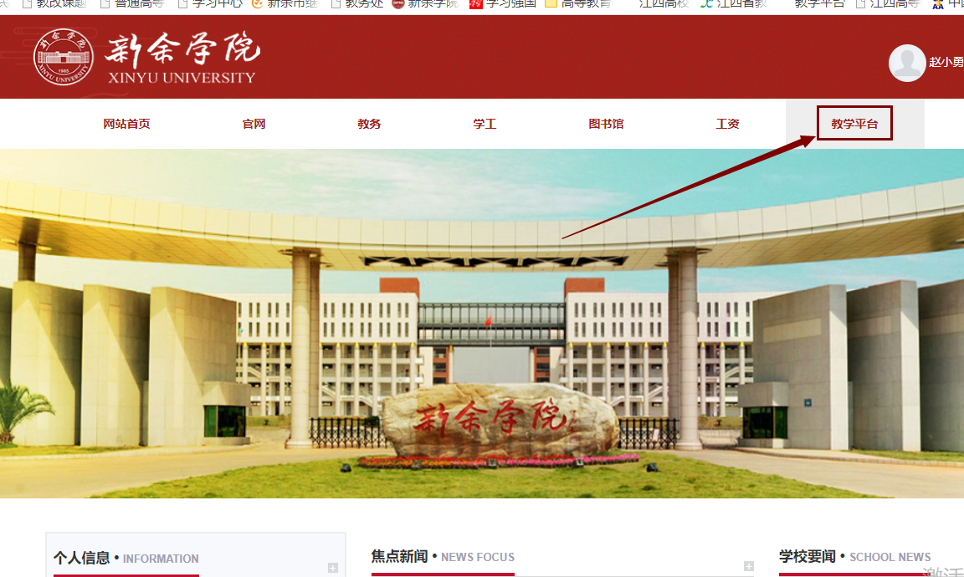
在教学平台网站主页，点击“质量工程”，即可进入质量工程平台。
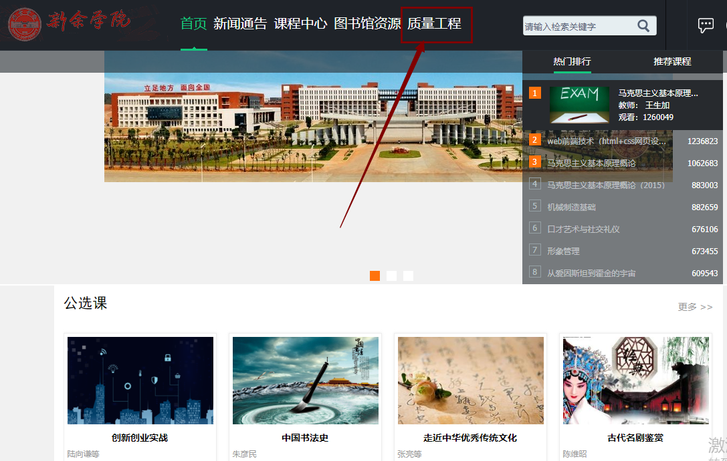

- 进入工作台
在“质量工程”平台网站主页，点击右上角的“工作台”。

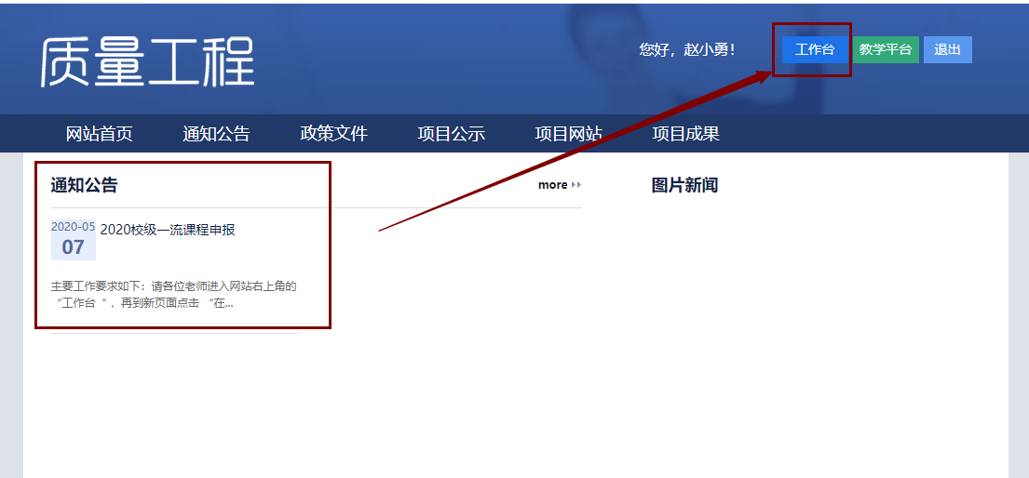
- 在线申报
进入工作台默认进入“我的项目”模块，此处可以用于查看教师当前已经参与申报的各类项目（后续查看申报立项结果等也在此处）。
点击“在线申报”模块，即可查看当前可以申报的相关项目，选择需要申报的项目类型，点击项目类型名称查看申报要求，点击右侧的“申报”按钮，进入正式申报页面。

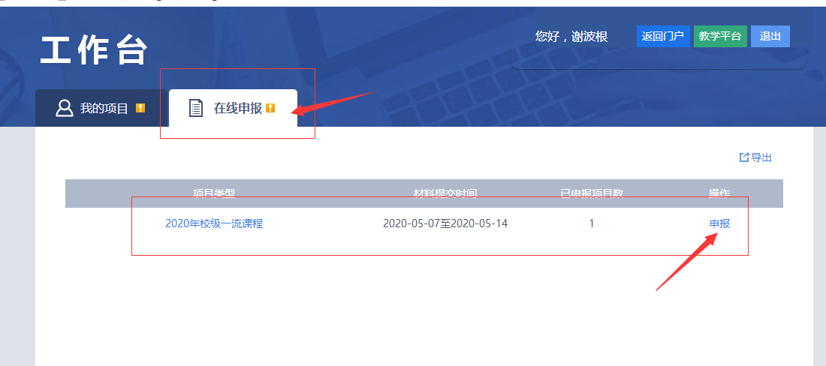

- 项目资料填写
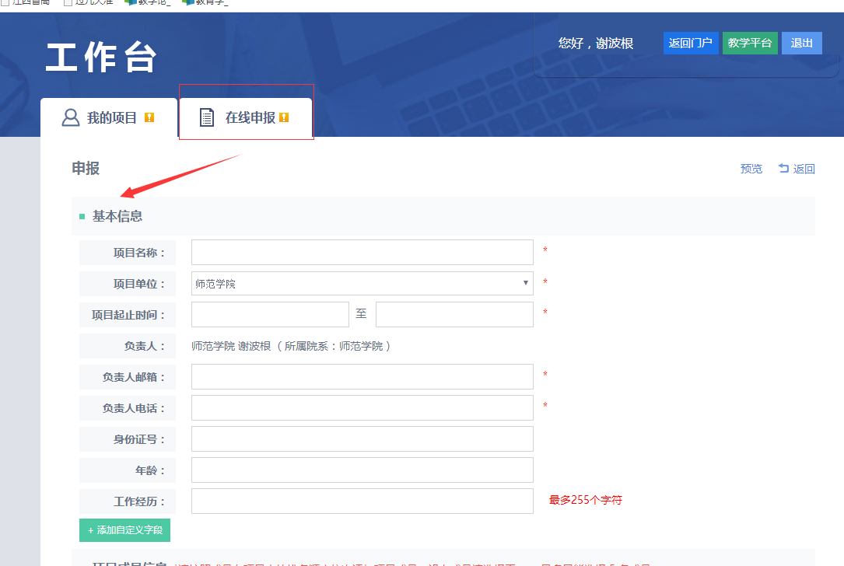
1)首先填写项目基本信息
包括：项目名称，项目所属单位，建设时间，邮箱，电话
注：项目邮箱会接收到项目评审结果的通知。
2)添加项目成员，项目成员可以添加本校成员及其他成员
点击添加本校成员，在弹出框中，通过筛选条件或者查找添加项目成员。
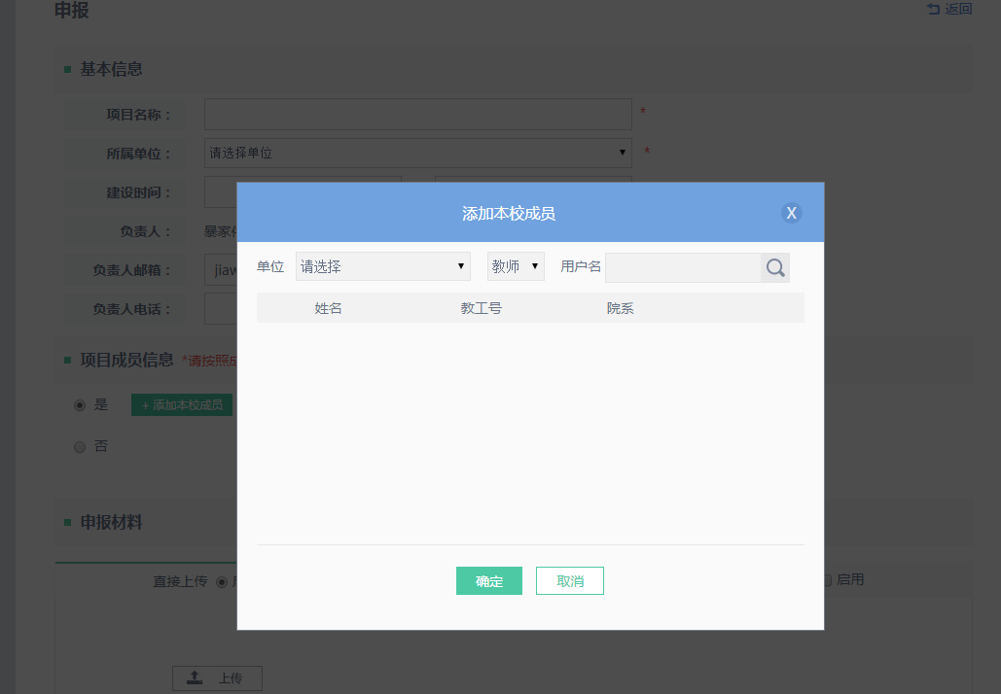
添加其他成员可以添加系统中没有的教师，只需正确填写姓名，单位，职位即可。
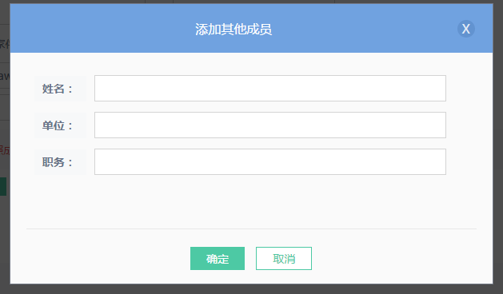

3)上传申报材料
按要求上传申报书（PDF版本），上传成功后，申请书会原位预览。
本地上传可以上传pdf格式的申请书。
上传附件可以上传项目所需附件，附件大小不能超过2G，附件较大上传时间较长，请耐心等待。
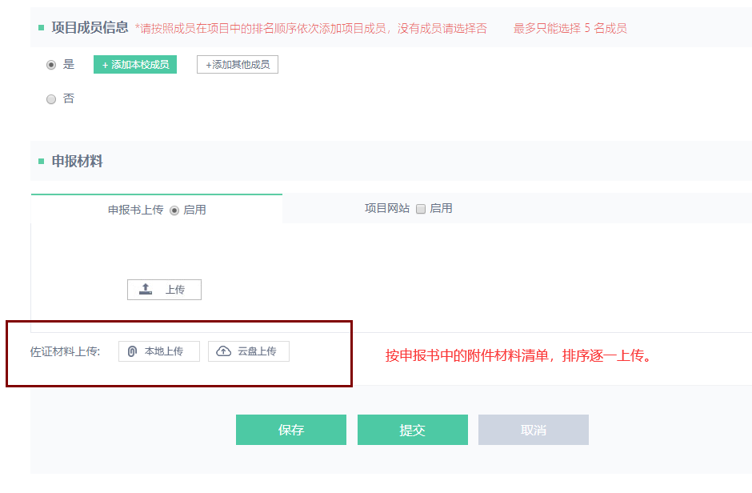

如果还没有完全填写完申报资料可以点击“保存”，项目会保存在“我的项目”中，点击继续申报即可继续编辑。

特别提醒：所有资料填写完成后，点击“提交”就可以将项目提交到评审流程，提交之后无法修改，需要修改请联系教务处管理员。

提交后，即可在“我的项目”中查看到评审立项情况。
